记录编号： |  | 文件类别：

serendipity社交论坛
需求规格说明书

文件修订记录：
版本编号 | *变化状态 | 简要说明（变更内容和变更范围） | 日期 | 变更人
*变化状态：N——新建，C——变更，D——删除

目录
1 简介 4
1.1 文档介绍 4
1.2 开发背景 4
1.3 相关术语 4
2 系统通用性需求 5
2.1 操作性能需求 5
2.2 安全需求 5
2.3 政策法律需求 6
2.4 数据需求 6
2.5 业务需求 7
2.6 用户需求 7
2.7 功能需求 7
3 业务描述及系统功能 8
3.1 业务描述 8
3.2 系统角色划分 8
3.3 系统业务流程图 9
3.4 系统功能用例分析 12

简介

文档介绍
本文档旨在明确社区交互平台的功能需求，非功能需求以及系统设计的相关约束条件，为开发团队、测试人员、项目经理及其他利益相关者提供清晰的开发依据和验收标准。通过本文档，确保所有参与者对系统的需求和目标达成一致。

开发背景
随着互联网的普及和创作内容的兴起，越来越多的人通过社区交互平台分享知识、经验和观点。社区交互平台作为内容创作的重要工具，已经成为个人、企业以及组织传播信息、建立品牌影响力的重要途径。当前，用户对社区交互平台的需求不仅限于简答的文章发布，还包括个性化定制，社交互动，数据分析等功能。
  - 相关术语
爆文率 / 爆文等级：爆文率是爆文数量与总文章数量的比例，而爆文等级是根据文章的受欢迎程度划分的不同等级或类别。
回搜率：电回搜率是用户在网页社区平台首次访问后一定时间内再次主动搜索或回访的比率，直接反映平台内容质量、用户体验和互动粘性，是衡量用户满意度和长期价值的核心指标。 PGC专家生产内容：由领域专家在互动社区中创作并分享的权威、高质量内容，通过专业见解与用户互动形成知识沉淀。
UGC用户生产内容：用户主动生成并发布的文本、图片、视频等内容，强调用户参与和互动对平台活力的重要性。
养号：【内容完成】
限流：平台通过技术手段限制内容曝光，防止系统过载或违规内容扩散。
虚拟币：【内容完成】
报备笔记：【内容完成】
曝光量：内容被展示给用户的次数，反映内容的传播范围和可见度。
账号垂直：账号内容专注于某一特定领域（如美妆、科技），以吸引精准受众。
笔记类型：社区内常见的笔记分类，如分享类、教程类、购物类等，满足不同用户需求。
个人IP号：个人在特定领域打造的品牌形象，代表专业性和影响力，用于内容变现或合作。

系统通用性需求

操作性能需求

系统性能需求
a.页面加载时间：系统页面加载时间应不超过3秒，以确保用户访问体验的流畅性。
b.并发支持：系统支持至少1000个并发用户访问，确保在高流量情况下仍能稳定运行，保持服务的可用性和响应速度。
c.搜索功能：系统支持至少1000个并发用户访问，确保在高流量情况下仍能稳定运行，提供快速、准确的搜索结果。

系统兼容性需求
a.浏览器兼容性：系统支持主流浏览器（如Chrome、Firefox、Safari、Edge等）的最新版本，确保在不同浏览器中保持一致的显示效果和功能。
b.操作系统兼容性：系统支持主流操作系统（如Windows、MacOS、Linux）的访问，同时应支持移动操作系统（如iOS、Android）的访问，确保跨平台兼容性。
c.设备兼容性：系统支持不同设备的访问，包括桌面电脑、平板电脑和手机，且系统界面应根据设备屏幕尺寸自动调整布局，实现响应式设计。
d.分辨率兼容性：系统支持不同分辨率的显示设备，确保在高分辨率（如4K）和低分辨率（如720p）设备上均能正常显示，提供一致的用户体验。

多语言支持需求
a.语言切换：系统支持多语言切换（如中文、英文、韩文等），允许用户根据偏好选择界面语言。
b.自动切换：系统根据用户的语言偏好自动切换界面语言，提升用户体验。

本地化支持需求
a.地区格式：系统支持不同地区的日期、时间、货币等格式，确保符合当地用户的习惯。
b.法律法规：系统支持不同地区的法律法规和隐私政策，确保合规性。
c.并发支持：系统支持至少1000个并发用户访问，确保高流量情况下仍能稳定运行
d.搜索功能：系统支持至少1000个并发用户访问，确保在高流量情况下仍能稳定运行

安全需求

数据安全
a. 用户敏感信息（如密码、个人信息）应在传输和储存过程中进行加密（如使用HTTPS、AES加密）
b. 系统定期备份用户数据和系统配置，确保数据丢失时能够快速恢复

身份验证与授权
a. 用户登录时应进行身份验证（如用户名+密码双因素认证）
b. 系统支持第三方登录（如Google、GitHub）

安全防护
a. 系统部署防火墙和入侵检测系统，防止未经授权的访问
b. 系统记录用户操作日志和安全事件日志，便于监控和排查问题

政策法律需求

隐私保护
a. 系统遵守相关隐私保护法律法规（如GDPR、CCPA），确保用户数据安全和隐私
b. 系统提供隐私政策，明确说明数据收集、储存和使用的规则
c. 系统在用户注册时获取用户同意，明确告知数据使用目的

内容合规
a. 系统提供内容审核机制，确保用户发布的内容符合法律法规和平台规范
b. 系统支持敏感词过滤，防止不当内容发布
c. 系统提供版权声明功能，保护用户原创内容的版权
d. 系统支持举报机制，允许用户举报侵权内容

法律合规
系统遵循所在国家或地区的法律法规（如《网络安全法》、《个人信息保护法》）。

数据需求

用户数据
a.用户基本信息：用户ID、用户名、密码（加密）、邮箱、注册时间、最后登录时间等。
b.用户行为日志：用户ID、操作类型、操作时间、操作详情等.
c.社区交互数据
d.社区交互基本信息：社区交互ID、标题、内容、作者ID、发布时间、分类、标签等。
e.社区交互互动数据：社区交互ID、点赞数、收藏数、评论列表（评论ID、评论内容、评论者ID、评论时间、回复列表等）。

分类与标签数据
a.分类信息：分类ID、分类名称、描述等。
b.标签信息：标签ID、标签名称、描述等。

敏感信息数据
敏感信息记录：信息ID、信息内容、标记时间、处理状态等。

操作日志数据
管理员操作日志：操作ID、操作类型、操作时间、操作详情、管理员ID等。

用户情绪数据
情绪标签：愉快、紧张、焦虑等
分析时间
触发行为类型：如长时间浏览某类内容
分析算法输出评分、用户反馈情绪修正

个性化推荐数据
推荐内容类型：a.美句 b.饮食建议
推送时间与频率
被推荐用户ID
推荐触发情绪及数据依据
用户采纳情况：点赞、收藏、忽略

业务需求

互动功能业务需求
实现用户之间的社区交互互动，包括浏览、点赞、收藏、评论和回复评论，促进用户交流和社区活跃，提高用户粘性。

搜索与筛选业务需求
提供高效、准确的社区交互搜索和筛选功能，帮助用户快速找到感兴趣的内容，支持关键词搜索和分类/标签筛选，提高内容发现效率。

后台管理业务需求
提供全面的后台管理功能，确保系统的正常运行和合规性，支持用户管理和内容审核，维护良好的社区环境。

用户需求

互动功能用户需求
用户希望能够方便地浏览他人社区交互，并对感兴趣的内容进行点赞、收藏和评论；用户期望能够及时收到他人的评论回复，并进行进一步的交流和讨论。

搜索与筛选用户需求
用户希望能够通过输入关键词快速找到相关的社区交互内容；用户期望能够按照分类或标签进一步筛选社区交互，以便更精确地找到感兴趣的内容。

个性化推荐用户需求
用户希望系统不仅记录其情绪动态，更能通过智能分析识别情绪趋势，并主动提供富有正向引导价值的每日“美句”推荐。此外，用户期望系统能结合情绪变化推荐适当的饮食建议，以实现精神和生理层面的双重调节支持，进一步提升整体健康体验。

后台管理用户需求（管理员）
管理员希望能够方便地管理用户账号，包括封禁、解封和查看操作日志；管理员期望能够高效地审核社区交互内容，删除违规内容并标记敏感信息。

功能需求

互动功能功能需求
a.浏览他人社区交互：用户可以浏览其他用户的社区交互列表，查看社区交互详情。
b.查看通知消息：用户可以查看系统通知和其他用户的互动消息。
c.点赞/收藏：用户可以对社区交互进行点赞或收藏操作。
d.发表评论：用户可以在社区交互下方发表评论。
e.回复评论：用户可以回复他人对自己的评论。

搜索与筛选功能需求
a.输入关键词搜索：用户可以通过输入关键词进行社区交互搜索。
b.选择分类/标签：用户可以通过选择分类或标签进行社区交互筛选。
c.结果排序：系统可以根据时间、相关性或热度对搜索结果进行排序。
d.查看匹配社区交互：用户可以查看经过搜索和筛选后的匹配社区交互列表。

后台管理功能需求
a.用户管理：管理员可以封禁/解封用户账号，查看用户操作日志。
b.内容审核：管理员可以删除违规内容，标记敏感信息。

情绪感知与智能推荐功能需求
a.用户情绪分析：系统通过用户的使用时长、浏览记录、互动频率、关键词偏好等行为数据，结合自然语言处理与机器学习模型，分析用户情绪状态，提取情绪标签（如愉快、焦虑、低落等）。
b.每日情绪总结：系统每日为用户生成情绪报告，简明呈现其当天的主导情绪及对应行为数据支撑。
c.情绪引导语推荐：结合用户当前情绪，推送一句经过筛选的具有积极心理暗示作用的“美句”，该语句可来源于心理学文案、励志语录或哲学经典。
d.周期性情绪日记生成：用户可选择生成周期性情绪报告（如每周、每月），报告中包括情绪趋势图、变化原因提示和用户反馈记录，帮助用户自我情绪管理。
e.个性化饮食推荐：根据用户的情绪状态，系统智能推荐相应的调节情绪饮食方案（如提升能量、稳定情绪、舒缓压力等），并附带食谱详情、建议饮食时间等内容。

业务描述及系统功能

业务描述
本业务流程实习了一个集用户访问、内容发布与管理、社交互动及后台管理于一体的综合性系统。
用户访问与身份验证：用户首次访问系统时，系统会检查其登录状态。若用户未登录，则自动跳转至注册/登录页面；若已登录，则直接进入个人中心。注册流程要求用户填写必要信息并完成邮箱验证，确保账号的真实性和安全性。登录后，用户可设置或修改个人信息，完善个人档案。
个人中心功能：a.社区交互管理：用户可在个人中心创建、编辑和删除社区交互。社区交互编辑支持富文本格式，允许添加分类标签，便于内容管理和检索。用户可选择发布社区交互或保存为草稿，提供灵活的内容创作方式。b.心情记录：用户可发布文字或表情动态，记录个人心情，并可在个人中心查看和管理历史动态，支持删除操作。c.互动功能：用户可浏览他人社区交互，进行点赞、收藏和评论等互动操作。系统提供通知消息功能，及时提醒用户互动信息，促进用户间的交流和讨论。d.搜索与筛选：用户可通过关键词搜索或选择分类/标签筛选感兴趣的内容。系统对搜索结果进行排序，帮助用户快速找到目标内容。
管理后台功能：a.用户管理：管理员可在后台查看用户列表，对违规用户进行封禁或解封操作，维护系统的健康环境。同时，管理员可查看用户操作日志，了解用户行为，为系统优化和安全管理提供依据。b.内容审核：管理员负责审核用户发布的社区交互和动态，对违规内容进行删除或标记处理，确保内容合规性，保护用户免受不良信息影响。

系统角色划分
角色名称 | 职责简述
管理员 | 负责后台用户的审核与管理
用户 | 可实现注册登录、社区交互管理、心情记录、互动提醒、搜索筛选等功能

系统业务流程图
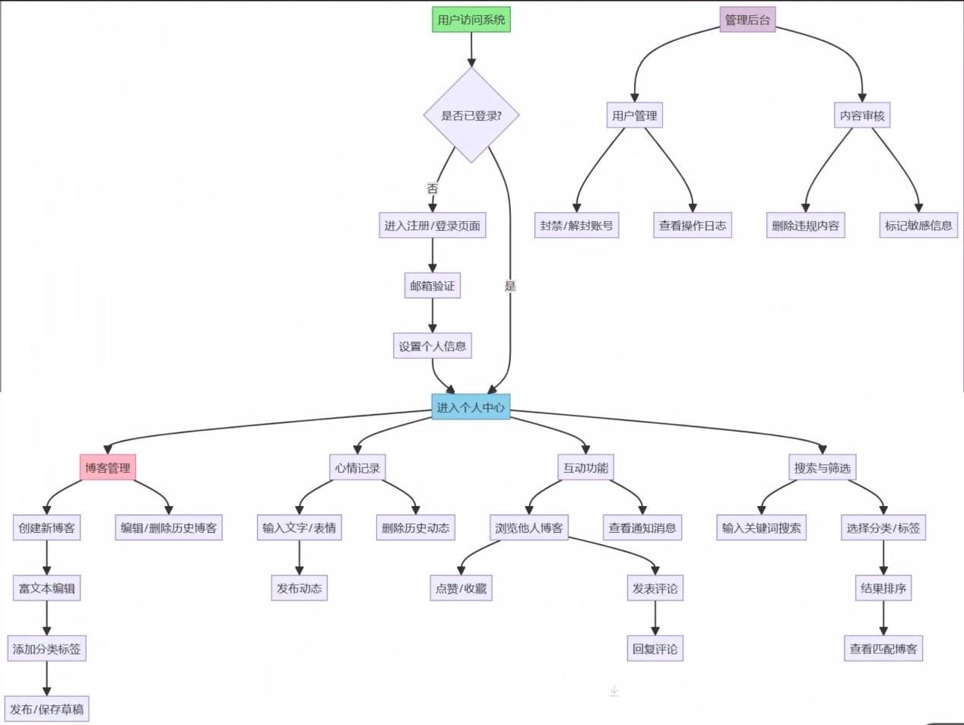

a.用户访问流程
用户首次访问系统时，系统会检查用户是否已登录。对于未登录的用户，系统自动跳转至注册/登录页面，提示用户进行注册或登录操作。用户选择注册后，填写必要信息（如用户名、密码、邮箱等）完成注册，系统发送验证邮件至用户邮箱，用户需通过邮箱验证完成注册流程。用户选择登录后，输入已注册的账号和密码进行登录，登录成功后，即可直接进入系统。
b.社区交互管理流程
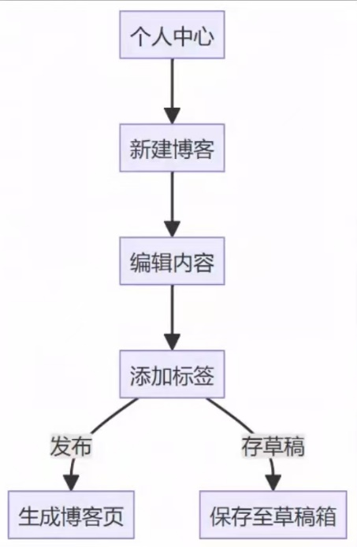
社区交互管理模块中，用户可在个人中心创建新社区交互，点击“创建社区交互”按钮，进入社区交互编辑页面，使用富文本编辑器编写社区交互内容，添加分类标签后发布或保存为草稿。
c.心情记录流程
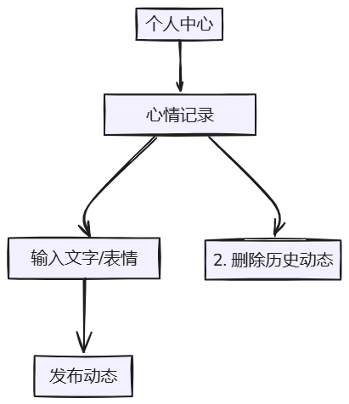
心情记录模块中，用户可以输入文字或选择表情，点击“发布”按钮将心情动态发布至个人主页。还可以选择删除历史动态，用户可以在个人中心查看已发布的心情动态列表，选择需要删除的动态进行操作。
d.互动功能流程
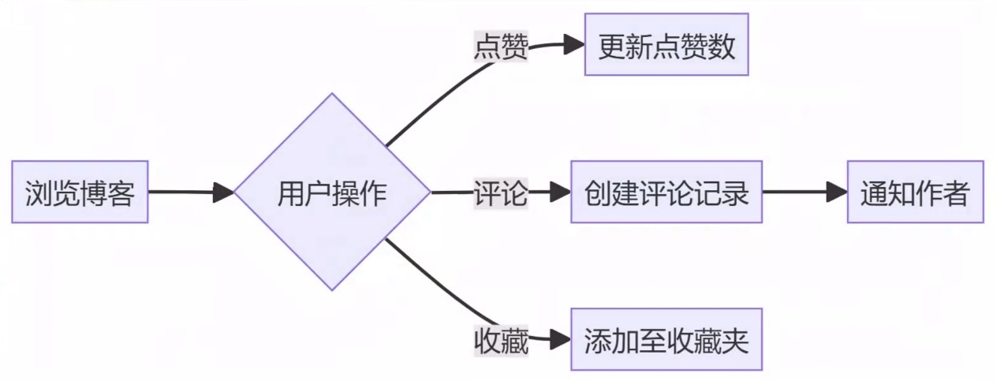
在互动功能模块中，用户可以浏览他人社区交互，通过搜索或推荐浏览其他用户的社区交互内容，也可以在浏览社区交互时对喜欢的内容进行点赞或收藏，或者在社区交互下方发表评论，与其他用户进行互动。同时。用户可以查看系统通知、点赞、评论等互动消息，用户也可以对收到的评论进行回复，形成讨论。
e.搜索与筛选
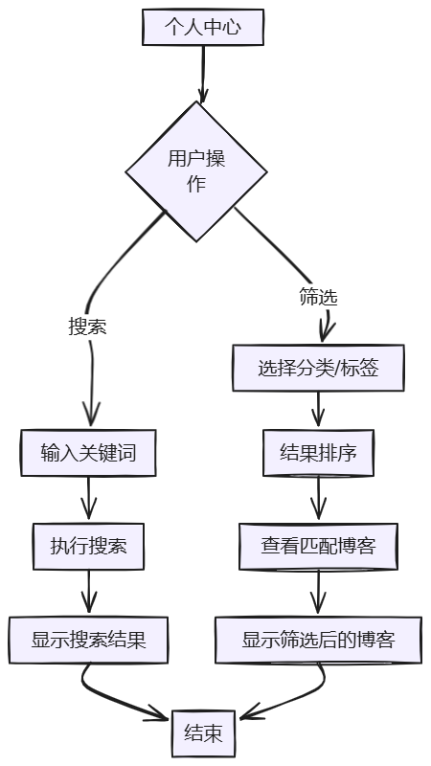
在搜索与筛选模块，用户可以在搜索框输入关键词，系统根据关键词匹配相关社区交互或动态，也可以选择分类/标签：用户可以通过选择社区交互的分类或标签来筛选感兴趣的内容，系统会根据相关性、发布时间等因素对搜索结果进行排序，用户可以查看匹配的社区交互或动态列表。
f.管理后台
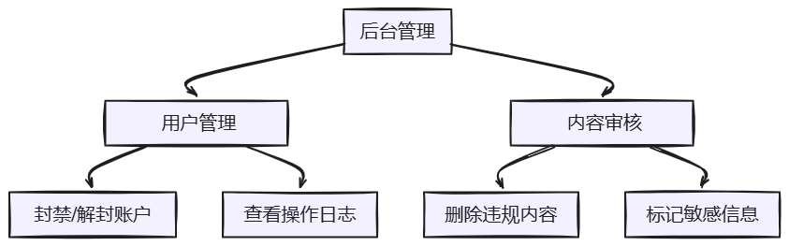
后台管理模块分为用户管理和内容审核，管理员可以在后台查看用户列表，对违规用户进行封禁或解封操作，也可以查看用户的操作日志，了解用户在系统内的活动情况。内容审核方面。
管理员可以在后台审核用户发布的社区交互或动态，对违规内容进行删除操作，也可以对包含敏感信息的内容进行标记，以便后续处理或提醒用户修改。

系统功能用例分析

用户访问功能

用户访问功能说明
用例简介
用户首次访问系统时，系统会检查其登录状态。若用户未登录，则自动跳转至注册/登录页面；若已登录，则直接进入用户的个人中心页面，用户可以在此进行后续操作。
执行者
用户（包括未注册用户和已注册用户）
前置条件
用户已访问系统网站或应用。
系统正常运行，具备用户身份验证和注册/登录功能。
后置条件
用户成功登录后，系统跳转至个人中心页面。
用户未登录时，系统跳转至注册/登录页面，提示用户进行注册或登录操作。
路径
基本路径
1、用户访问系统。
2、系统检查用户登录状态。
3、若用户未登录，系统自动跳转至注册/登录页面。
4、若用户已登录，系统自动跳转至个人中心页面。
异常路径：用户未登录且尝试访问受限页面
1、系统拦截请求，自动跳转至注册/登录页面。
2、用户完成注册/登录后，系统自动跳转回用户最初尝试访问的页面。
异常路径：用户登录凭证错误
1、用户在登录页面输入错误的账号或密码。
2、系统提示“账号或密码错误”，返回登录页面，允许用户重新输入。
补充说明
用户注册流程：
1、用户选择注册后，填写必要信息（如用户名、密码、邮箱等）完成注册。
2、系统发送验证邮件至用户邮箱，用户需通过邮箱验证完成注册流程。
用户登录流程：
1、用户选择登录后，输入已注册的账号和密码进行登录。
2、登录成功后，系统跳转至用户的个人中心页面。
设置个人信息：
登录后，用户可以在个人中心设置或修改个人信息，如头像、昵称、简介等。

用户访问系统web操作界面
【插入图片】

社区交互管理功能

社区交互管功能说明
用例简介
社区交互管理功能允许用户对自己的社区交互进行创建、编辑、删除、分类和发布/保存草稿等操作。用户可以通过富文本编辑器对社区交互内容进行格式化编辑，并添加分类标签以便更好地组织和查找社区交互。
执行者
已登录的用户
前置条件
用户已成功登录系统。
系统具备社区交互管理功能，包括创建、编辑、删除、分类和发布/保存草稿等操作。
后置条件
用户成功创建、编辑、删除、分类或发布/保存草稿后，系统更新社区交互信息并显示相应结果。
路径
基本路径
1、用户登录系统，进入个人中心。
2、用户选择“社区交互管理”功能。
3、用户可以选择创建新社区交互、编辑/删除历史社区交互、添加分类标签或发布/保存草稿等操作。
4、用户完成操作后，系统更新社区交互信息并显示相应结果。
异常路径：用户未登录尝试访问社区交互管理
1、系统拦截请求，自动跳转至注册/登录页面。
2、用户完成注册/登录后，系统自动跳转回社区交互管理页面。
异常路径：社区交互内容格式错误：
1、用户在编辑社区交互内容时，输入不符合要求的格式。
2、系统提示“内容格式错误”，返回编辑页面，允许用户重新编辑。
异常路径：社区交互分类标签重复：
1、用户尝试添加已存在的分类标签。
2、系统提示“分类标签已存在”，返回编辑页面，允许用户重新选择或输入新标签。
补充说明
富文本编辑：
用户在编辑社区交互内容时，可以使用富文本编辑器进行格式化编辑，如加粗、斜体、插入图片等。
社区交互分类标签：
用户可以为社区交互添加多个分类标签，以便更好地组织和查找社区交互。
系统提供分类标签的搜索和筛选功能，方便用户查找和管理社区交互。
发布/保存草稿：
用户在编辑完社区交互后，可以选择发布社区交互，使其公开可见。
用户也可以选择保存为草稿，以便以后继续编辑和发布。
系统自动保存用户未发布的社区交互内容为草稿，避免用户丢失编辑内容。

社区交互管理功能web操作界面
【插入图片】

心情记录功能

心情记录功能说明
用例简介
心情记录功能允许用户通过输入文字或表情来记录自己的心情，并可以对历史记录进行管理（包括删除），同时可以选择将心情记录发布为动态，与其他用户分享。
执行者
已登录的用户
前置条件
用户已成功登录系统。
系统具备心情记录功能，包括输入文字/表情、删除历史记录和发布动态等操作。
后置条件
用户成功输入、删除或发布心情记录后，系统更新心情记录信息并显示相应结果。
路径
基本路径
1、用户登录系统，进入个人中心。
2、用户选择“心情记录”功能。
3、用户可以选择输入文字或表情来记录心情，也可以删除历史记录或发布动态。
4、用户完成操作后，系统更新心情记录信息并显示相应结果。
异常路径：用户未登录尝试访问心情记录
1、系统拦截请求，自动跳转至注册/登录页面。
2、用户完成注册/登录后，系统自动跳转回心情记录页面。
异常路径：心情记录内容为空
1、用户尝试发布空的心情记录。
2、系统提示“心情记录内容不能为空”，返回编辑页面，允许用户重新输入。
异常路径：心情记录删除失败
1、用户尝试删除心情记录，但系统删除失败。
2、系统提示“删除失败，请稍后再试”，返回心情记录页面，允许用户重新尝试删除。
补充说明
输入文字/表情：
用户可以在心情记录中输入文字或选择表情，以丰富心情记录的表达方式。
系统提供表情选择功能，方便用户快速选择和使用表情。
删除历史记录：
用户可以删除之前的心情记录，以管理自己的心情记录内容。
系统提供批量删除功能，方便用户一次性删除多条心情记录。
发布动态：
用户可以将心情记录发布为动态，与其他用户分享自己的心情。
系统提供动态的展示和互动功能，如点赞、评论等，以增强用户体验。

心情记录功能web操作界面
【插入图片】

互动功能

互动功能说明
用例简介
互动功能允许用户浏览他人社区交互，查看通知消息，对社区交互进行点赞、收藏和评论，以及回复他人的评论。这些功能旨在促进用户之间的交流和互动。
执行者
已登录的用户
前置条件
用户已成功登录系统。
系统具备互动功能，包括浏览他人社区交互、查看通知消息、点赞/收藏、发表评论和回复评论等操作。
后置条件
用户成功完成互动操作后，系统更新相应信息并显示相应结果。
路径
基本路径
1、用户登录系统，进入个人中心。
2、用户选择“互动功能”模块。
3、用户可以选择浏览他人社区交互、查看通知消息、对社区交互进行点赞/收藏、发表评论或回复评论等操作。
4、用户完成操作后，系统更新相应信息并显示相应结果。
异常路径：用户未登录尝试访问互动功能
1、系统拦截请求，自动跳转至注册/登录页面。
2、用户完成注册/登录后，系统自动跳转回互动功能页面。
异常路径：浏览他人社区交互失败
1、用户尝试浏览他人社区交互，但系统加载失败。
2、系统提示“加载失败，请稍后再试”，返回互动功能页面，允许用户重新尝试浏览。
异常路径：发表评论内容为空
1、用户尝试发表空评论。
2、系统提示“评论内容不能为空”，返回评论编辑页面，允许用户重新输入。
异常路径：回复评论对象不存在
1、用户尝试回复一个不存在的评论。
2、系统提示“评论不存在或已被删除”，返回互动功能页面，允许用户重新选择评论进行回复。
补充说明
浏览他人社区交互：
用户可以通过搜索或推荐功能找到其他用户的社区交互进行浏览。
系统提供社区交互的排序和筛选功能，方便用户找到感兴趣的社区交互。
查看通知消息：
用户可以查看系统通知，如互动提醒、社区交互更新提醒等。
用户也可以查看其他用户的互动消息，如评论回复、点赞提醒等。
系统提供通知消息的分类和标记功能，方便用户管理和查看通知。
点赞/收藏：
用户可以对社区交互进行点赞或收藏，以表达自己对社区交互的喜爱或认可。
系统记录用户的点赞和收藏行为，并提供相应的展示和统计功能。
发表评论：
用户可以在社区交互下方发表评论，表达自己的观点和看法。
系统提供评论的编辑和删除功能，方便用户修改或删除自己的评论。
回复评论：
用户可以回复他人对自己的评论，进行进一步的交流和讨论。
系统提供评论的嵌套回复功能，方便用户进行多层次的交流和讨论。

互动功能web操作界面
【插入图片】

搜索与筛选功能

搜索与筛选功能说明
用例简介
搜索与筛选功能允许用户通过输入关键词来搜索相关的社区交互内容，同时可以选择特定的分类或标签来进一步筛选社区交互。搜索结果可以根据时间、相关性或热度等标准进行排序，以便用户更方便地找到符合需求的内容。
执行者
已登录的用户
前置条件
用户已成功登录系统。
系统具备搜索与筛选功能，包括输入关键词搜索、选择分类/标签筛选、结果排序和查看匹配社区交互等操作。
后置条件
用户成功完成搜索与筛选操作后，系统显示相应的匹配社区交互。
路径
基本路径
1、用户登录系统，进入社区交互页面。
2、用户选择“搜索与筛选”功能。
3、用户可以输入关键词进行搜索，或选择分类/标签进行筛选。
4、系统根据用户的搜索和筛选条件，对社区交互进行匹配和排序。
5、用户查看匹配社区交互，并可以选择进一步的操作，如浏览、点赞、评论等。
异常路径：用户用户未登录尝试使用搜索与筛选功能
1、系统拦截请求，自动跳转至注册/登录页面。
2、用户完成注册/登录后，系统自动跳转回社区交互页面，并保留用户的搜索和筛选条件。
异常路径：搜索关键词无匹配结果
1、用户输入关键词进行搜索，但系统未找到匹配结果。
2、系统提示“未找到匹配结果，请尝试其他关键词或筛选条件”，并返回搜索与筛选页面，允3、许用户重新输入或选择。
异常路径：筛选条件冲突
1、用户选择的筛选条件之间存在冲突，导致系统无法正确匹配社区交互。
2、系统提示“筛选条件冲突，请重新选择”，并返回搜索与筛选页面，允许用户重新选择筛选条件。
补充说明
输入关键词搜索：
用户可以输入单个或多个关键词进行搜索，系统支持模糊匹配和精确匹配。
系统应提供搜索建议功能，根据用户的输入实时推荐相关关键词。
选择分类/标签：
系统应提供清晰的分类和标签体系，方便用户选择。
用户可以选择多个分类或标签进行组合筛选，以更精确地找到符合需求的内容。
结果排序：
系统应提供多种排序方式，如按时间倒序、按相关性排序、按热度排序等。
用户可以根据个人需求选择合适的排序方式。

搜索与筛选功能web操作界面
【插入图片】

管理后台功能

管理后台功能说明
用例简介
后台管理功能允许管理员对系统进行有效的管理，包括用户管理和内容审核两大方面。管理员可以对用户账号进行封禁或解封操作，查看用户的操作日志，了解用户的行为记录。同时，管理员还可以删除不符合规定的内容，并对敏感信息进行标记，以便进一步处理或审核。
执行者
具有后台管理权限的管理员
前置条件
管理员已成功登录系统后台管理界面。
系统具备后台管理功能，包括用户管理和内容审核等操作。
后置条件
管理员成功完成管理操作后，系统更新相应信息并显示相应结果。
路径
基本路径
1、管理员登录系统后台管理界面。
2、管理员选择“用户管理”或“内容审核”功能模块。
3、若选择“用户管理”，管理员可以进行封禁/解封账号或查看操作日志等操作。
4、若选择“内容审核”，管理员可以进行删除违规内容或标记敏感信息等操作。
5、管理员完成操作后，系统更新相应信息并显示相应结果。
异常路径：用户管理员未登录尝试访问后台管理
1、系统拦截请求，自动跳转至管理员登录页面。
2、管理员完成登录后，系统自动跳转回后台管理界面。
异常路径：用户账号封禁/解封失败
1、管理员尝试封禁或解封用户账号，但系统操作失败。
2、系统提示“操作失败，请稍后再试”，返回用户管理页面，允许管理员重新尝试操作。
异常路径：删除违规内容失败
1、管理员尝试删除违规内容，但系统删除失败。
2、系统提示“删除失败，请稍后再试”，返回内容审核页面，允许管理员重新尝试删除。
补充说明
用户管理：
管理员可以通过搜索或筛选功能找到需要进行管理的用户账号。
系统应提供用户账号的详细信息，包括注册时间、最后登录时间、操作日志等，以便管理员进行决策。
内容审核：
管理员可以通过搜索或筛选功能找到需要进行审核的内容。
系统应提供内容的详细信息，包括发布时间、发布者、内容摘要等，以便管理员进行审核。
对于标记为敏感的信息，系统应提供进一步的处理或审核流程，确保敏感信息得到妥善管理。

管理后台功能web操作界面
【插入图片】

